Организация театрализованной деятельности в детском саду, как одно из направлений формирования творческих и речевых способностей детей.

Показ театра «Волк и семеро козлят»
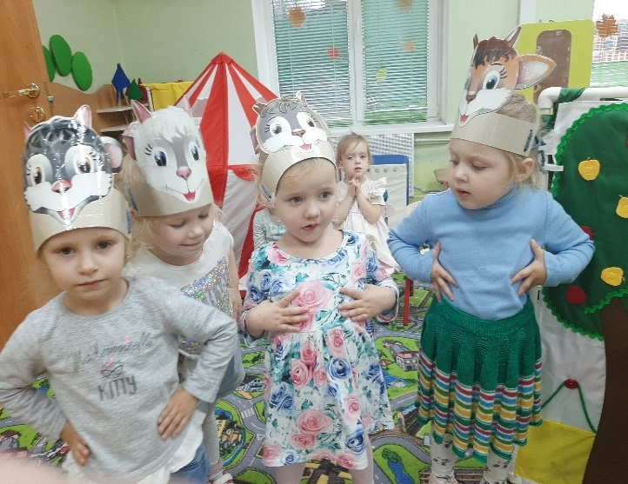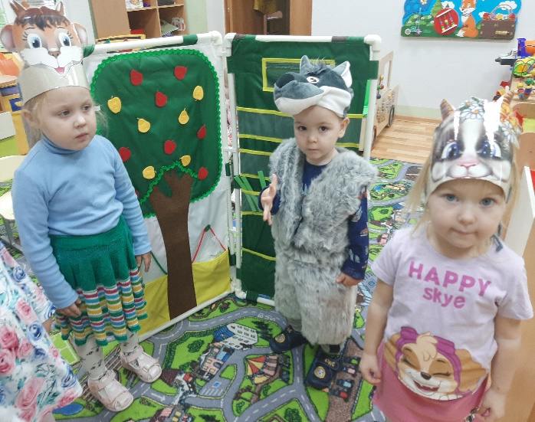
Показ театра «Курочка ряба»
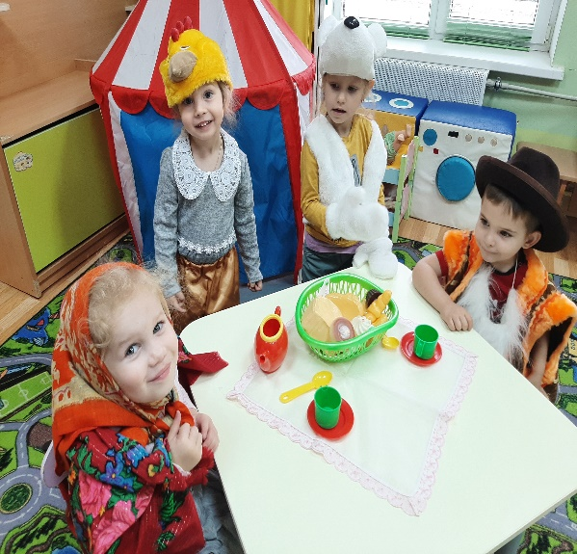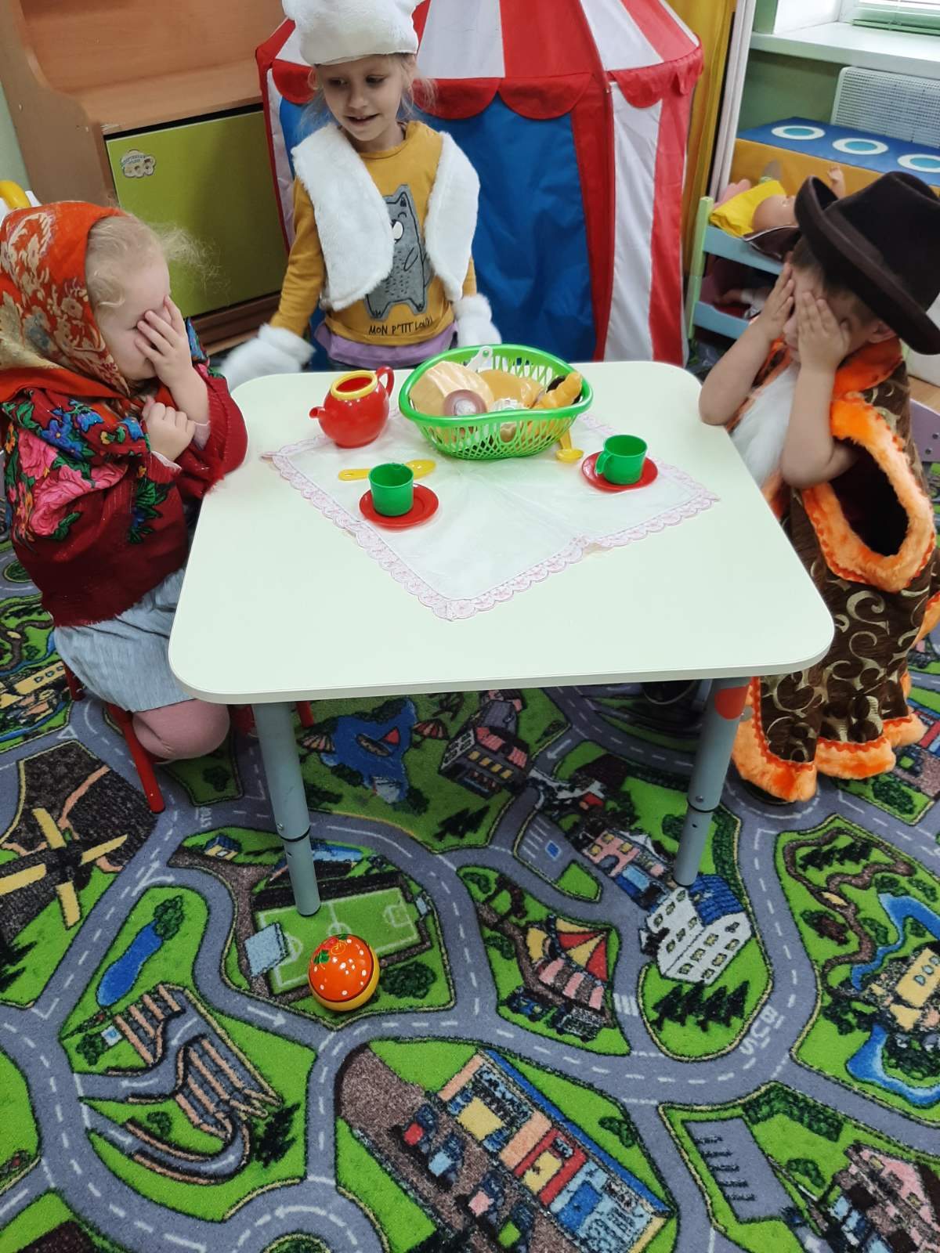
Дидактическая игра «Любимые сказки» 